《大数据分析与内存计算》实验报告：Spark机器学习框架

学号：20211110115 姓名：王贤安 班级：22数据A1 成绩：

实验名称：Spark机器学习框架 | 实验地点： 28-701
所使用的工具软件及环境：Spark、Python 3
一、实验目的：
- 掌握Spark DataFrame操作
- 掌握Spark MLlib操作
二、实验内容：
- Spark DataFrame基本操作
- Spark 分类模型
- Spark 回归模型
- Spark 聚类模型
- Spark 推荐模型
三、实验步骤：(程序、运行结果截图、注释、问题分析等)
虚拟机ip：
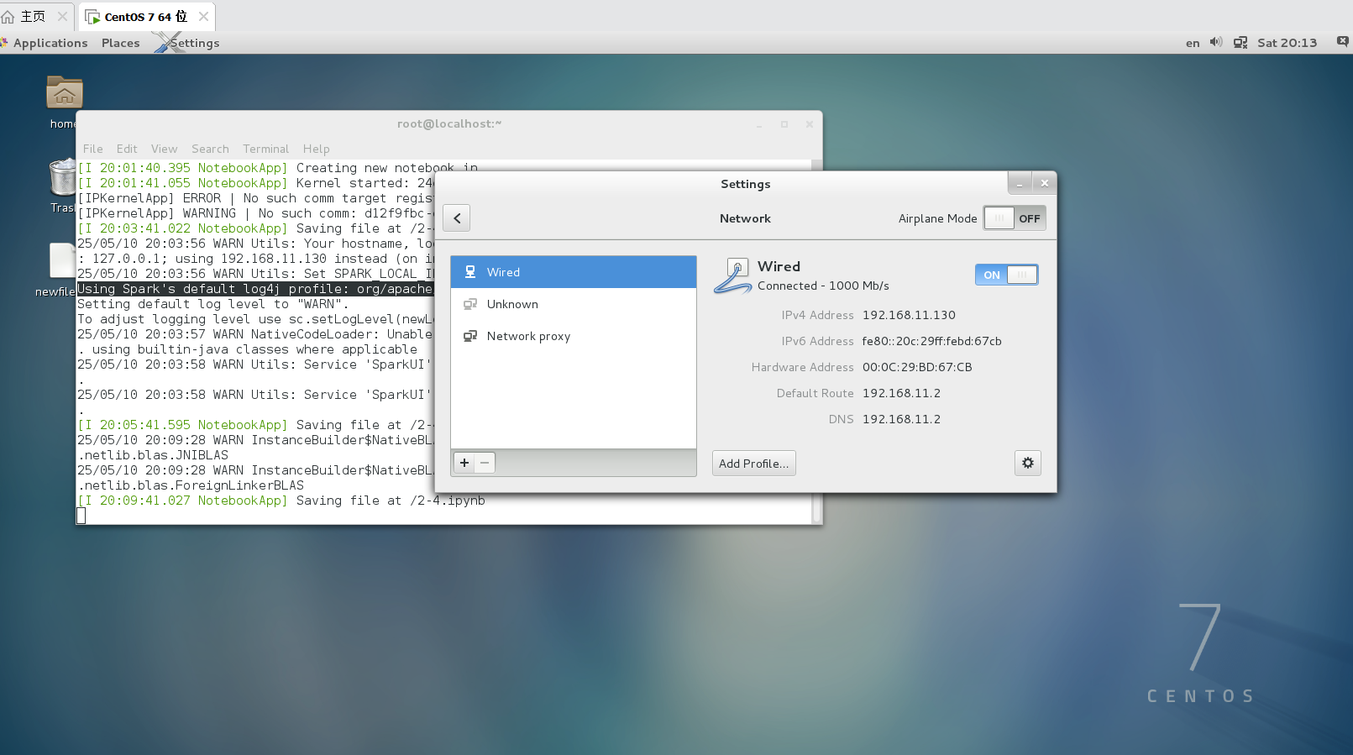
- Spark DataFrame基本操作
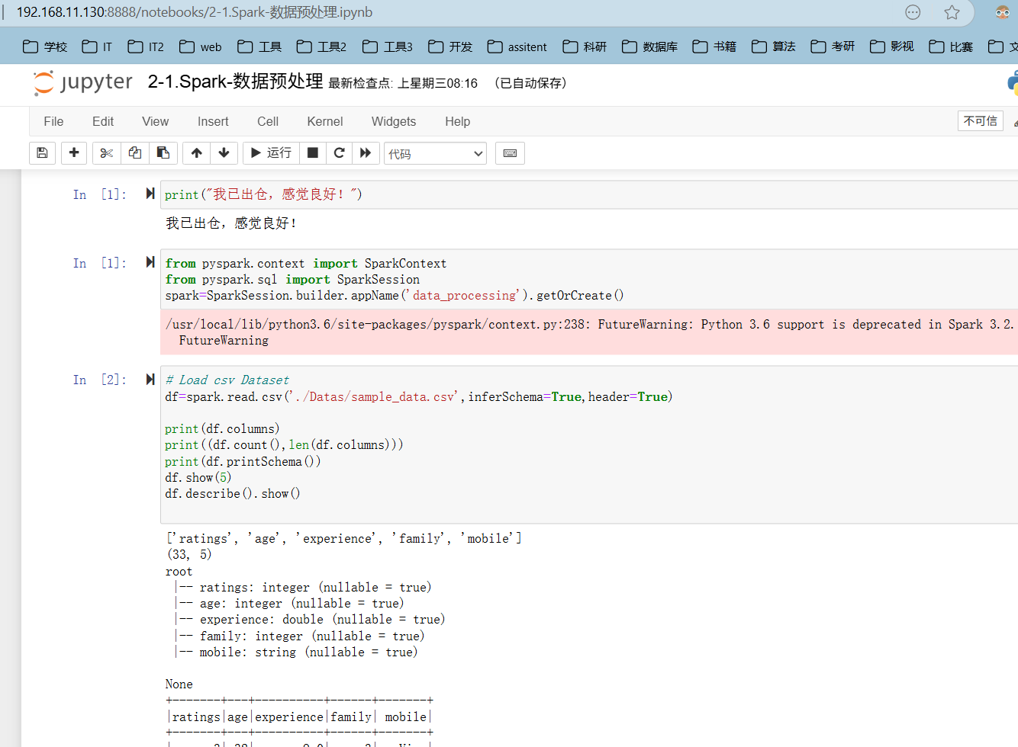
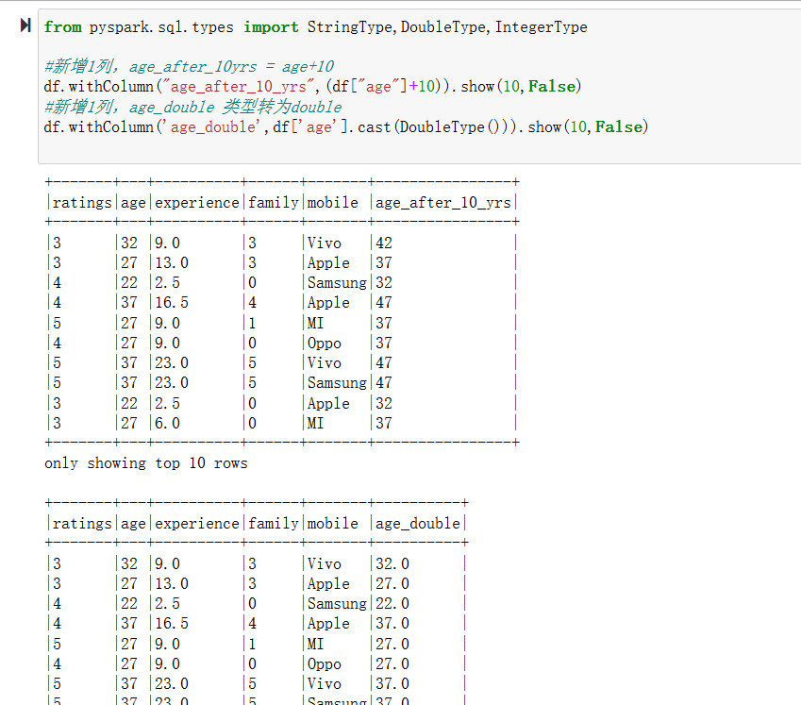
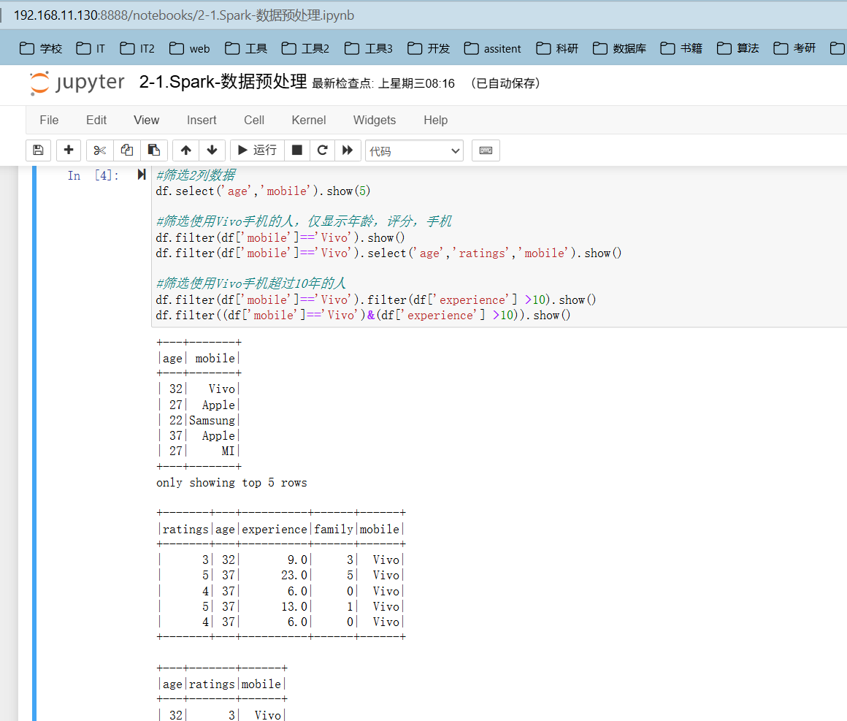
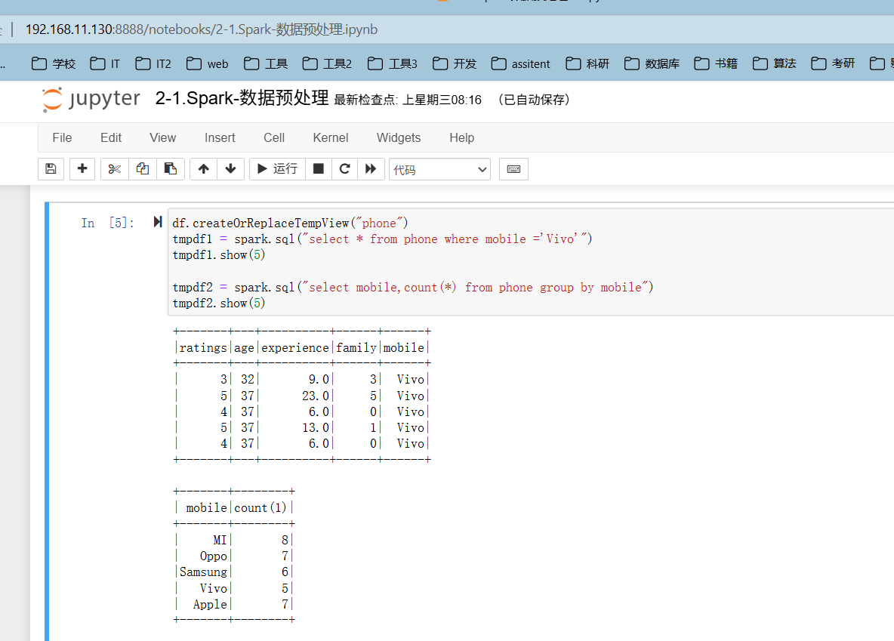

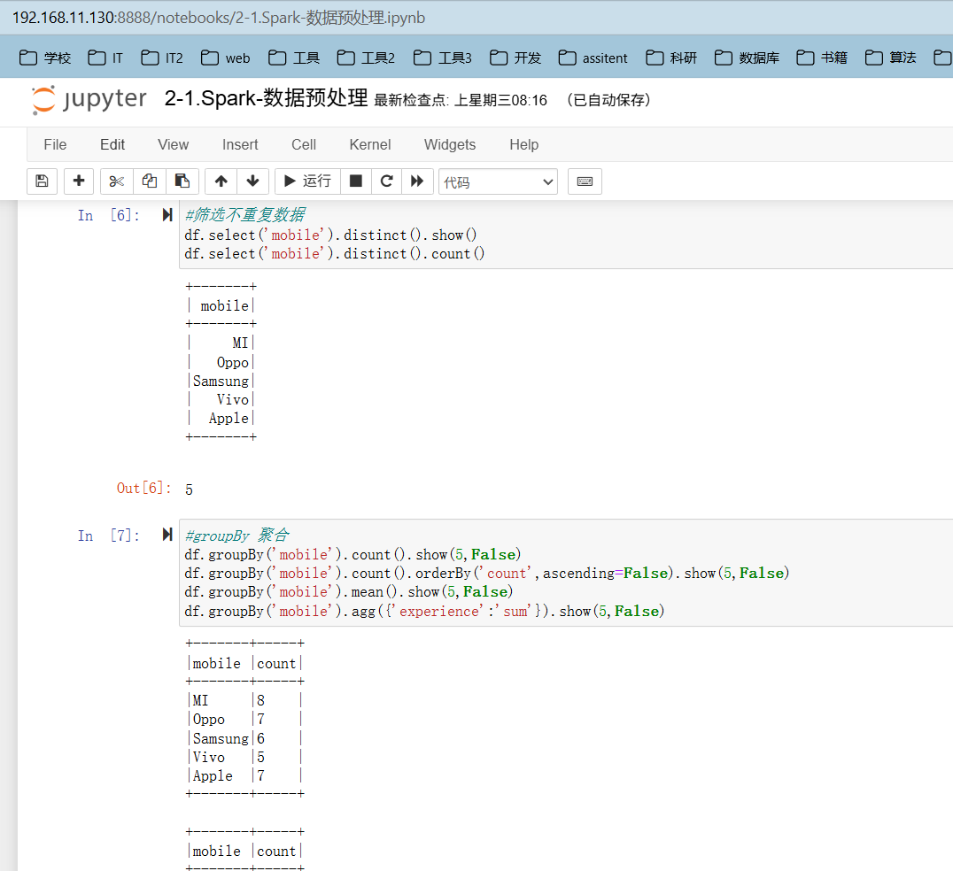
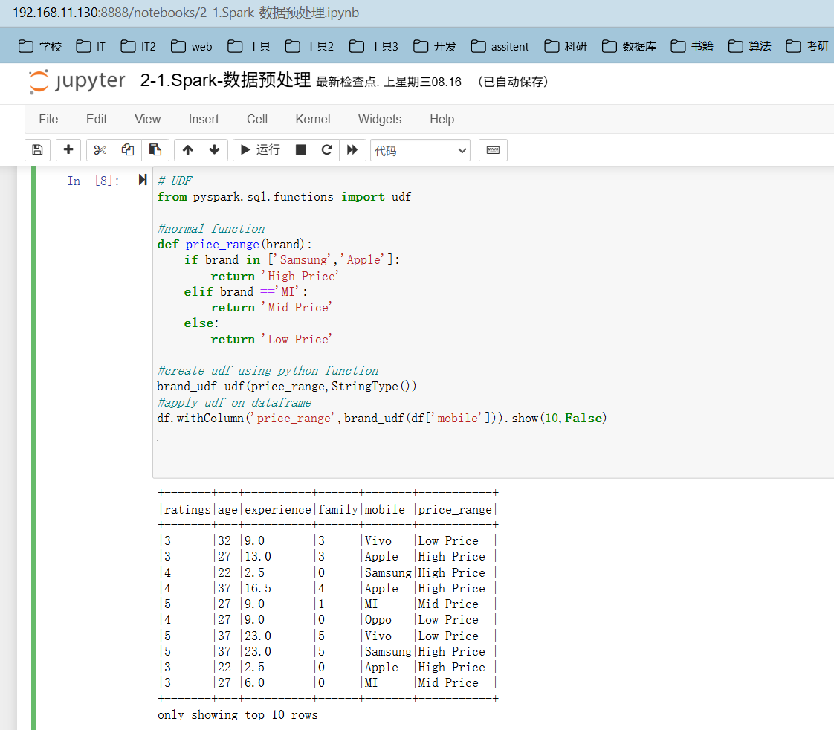
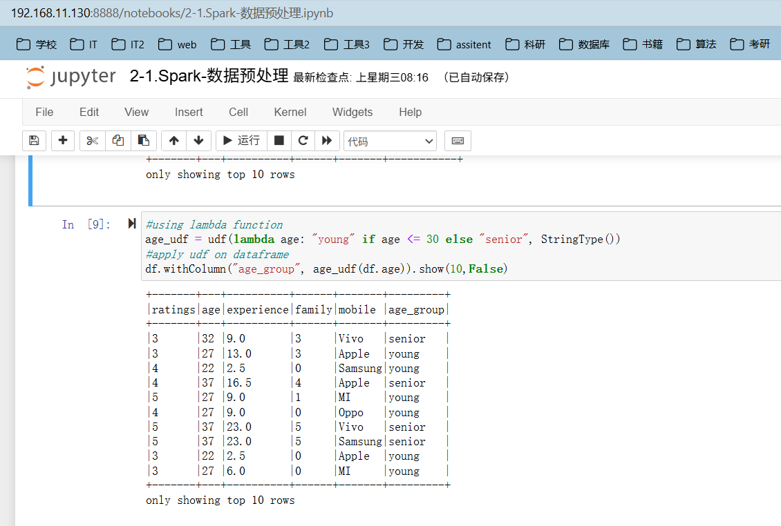
- Spark 分类模型
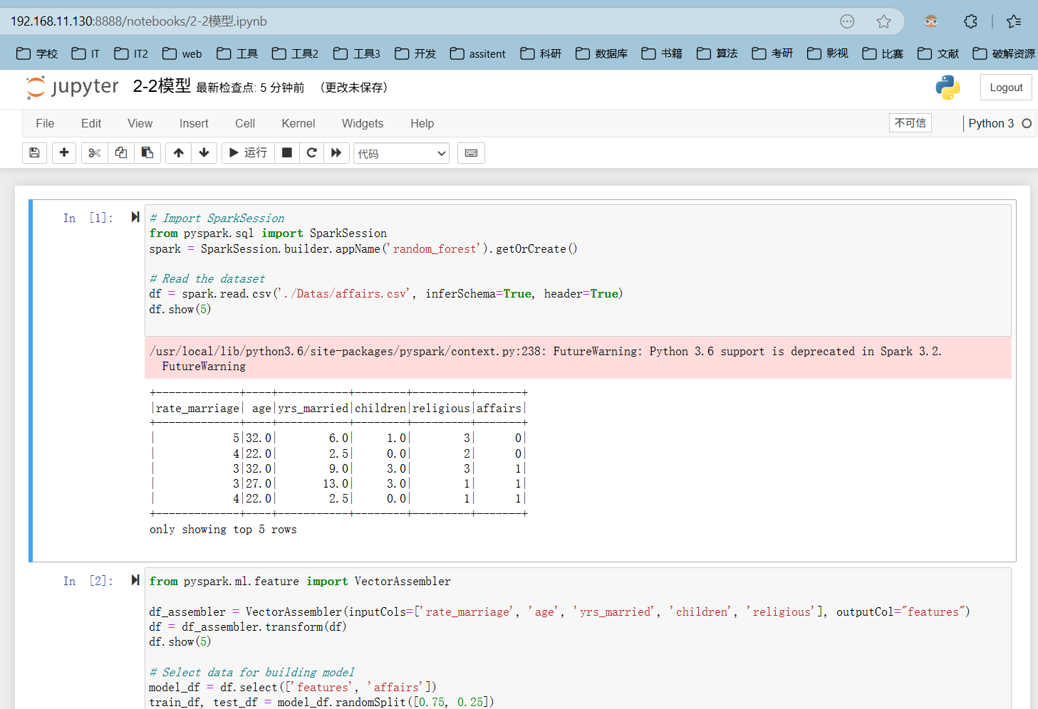
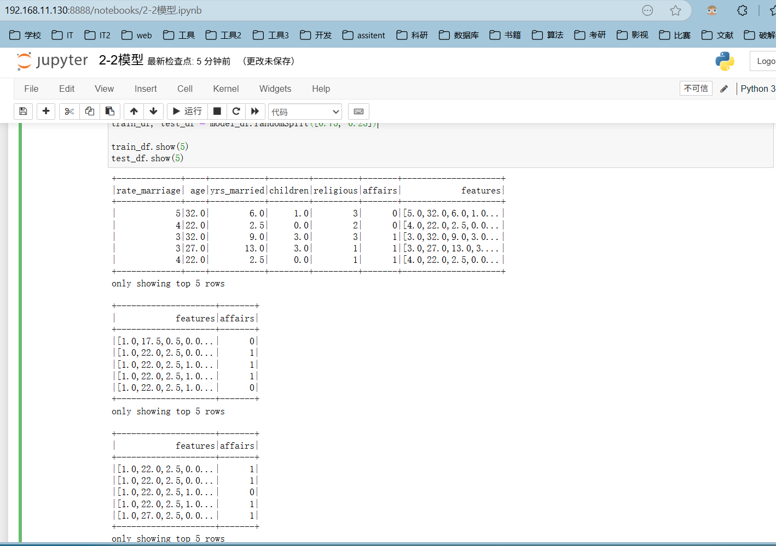
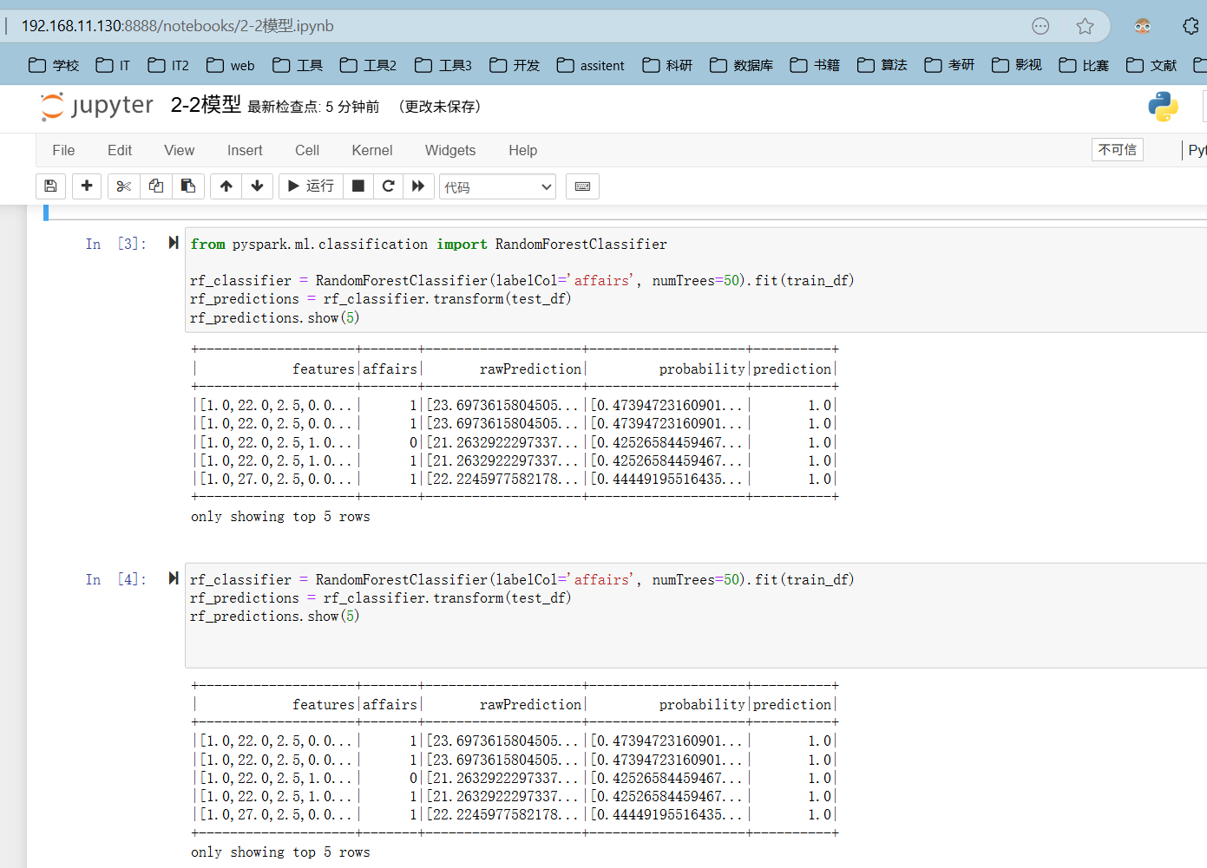
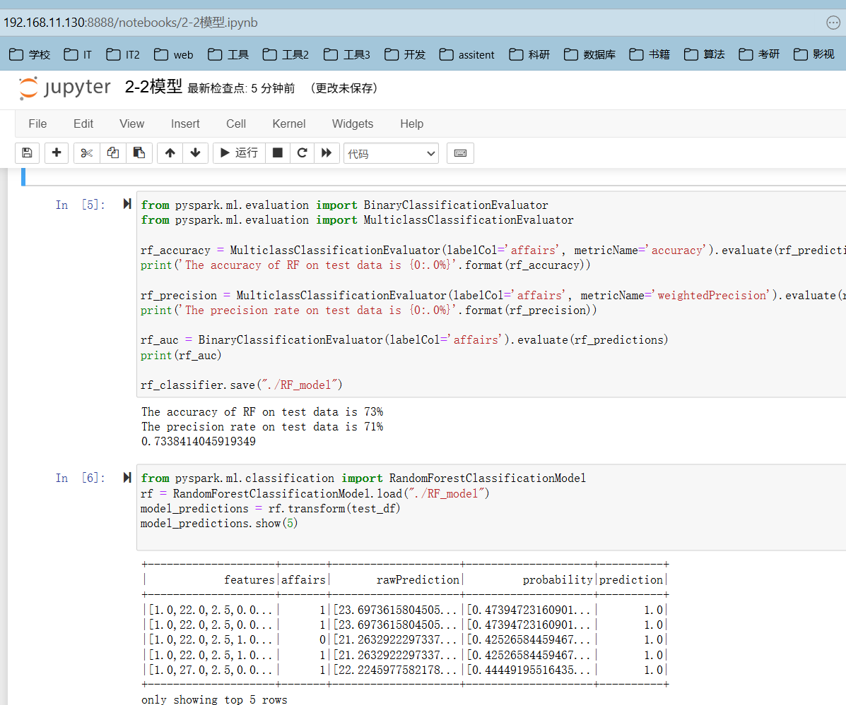

- Spark 回归模型
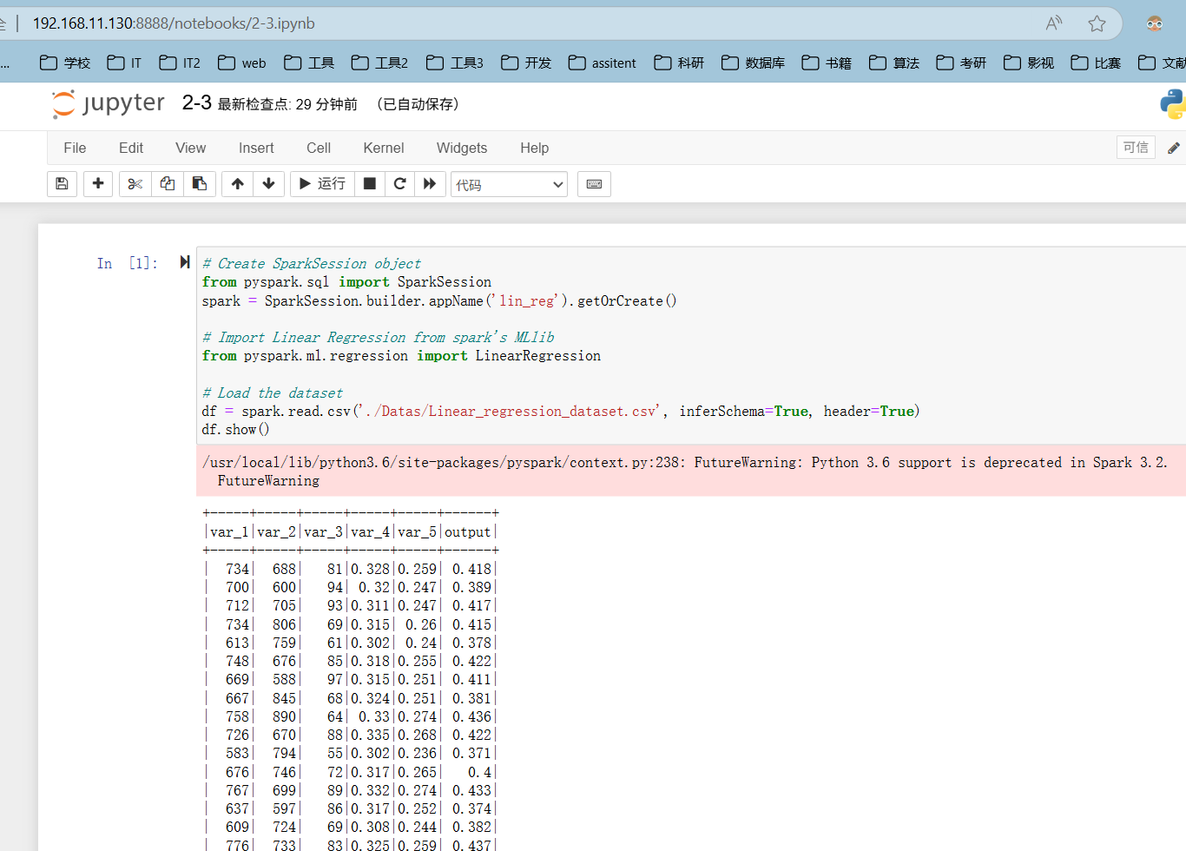
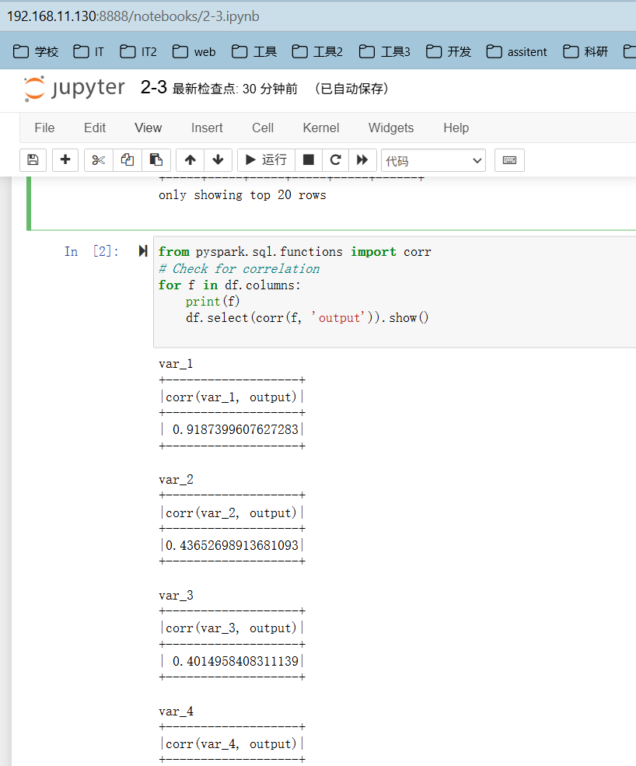
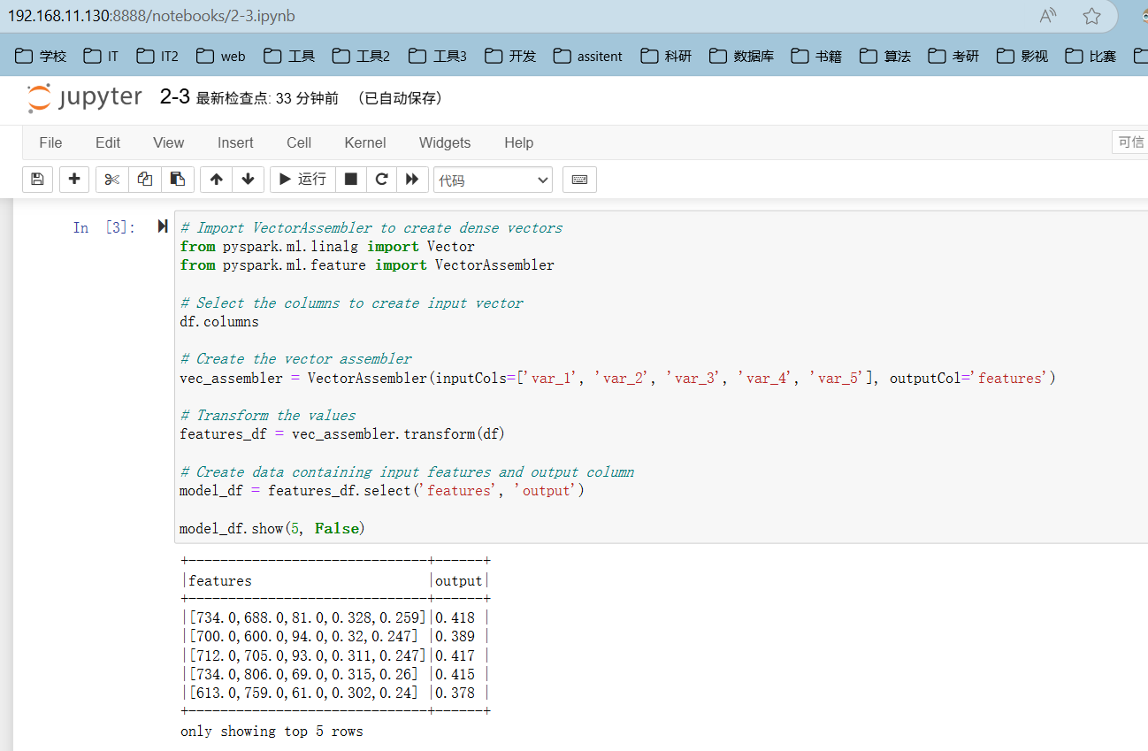

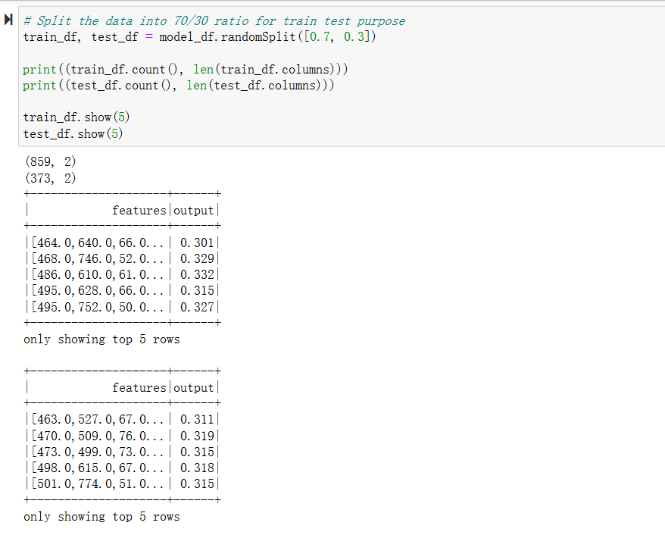
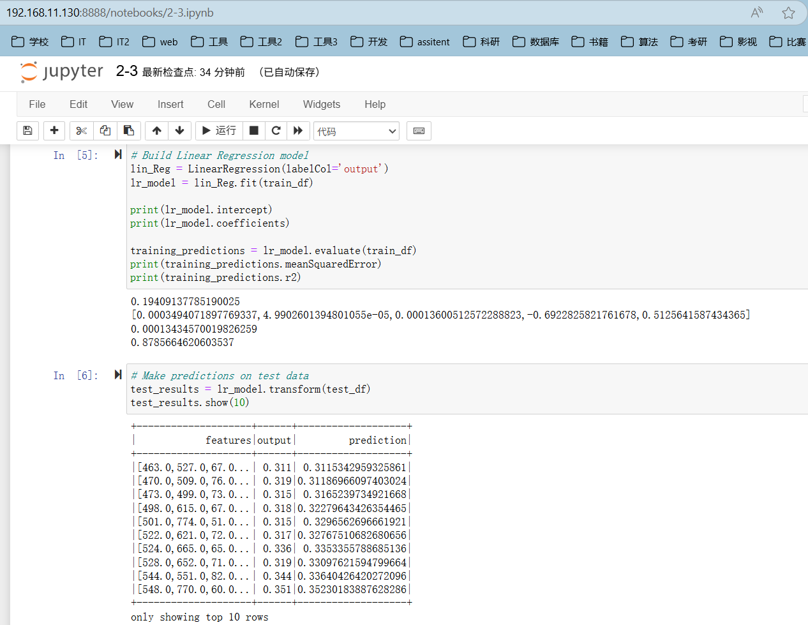
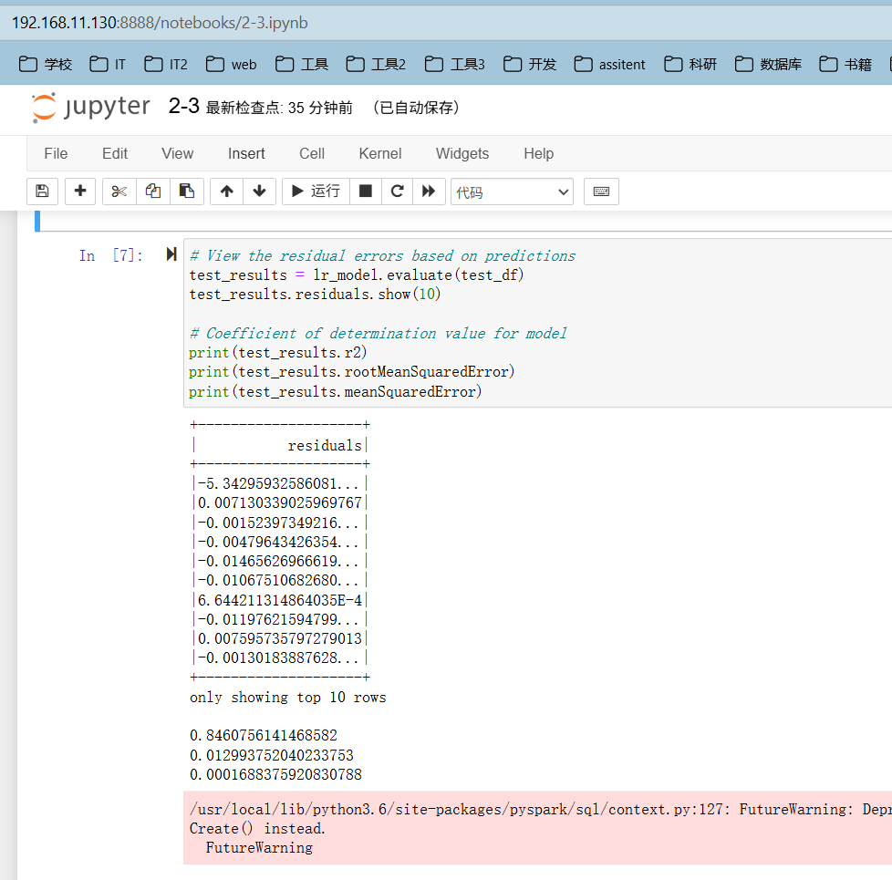

- Spark 聚类模型
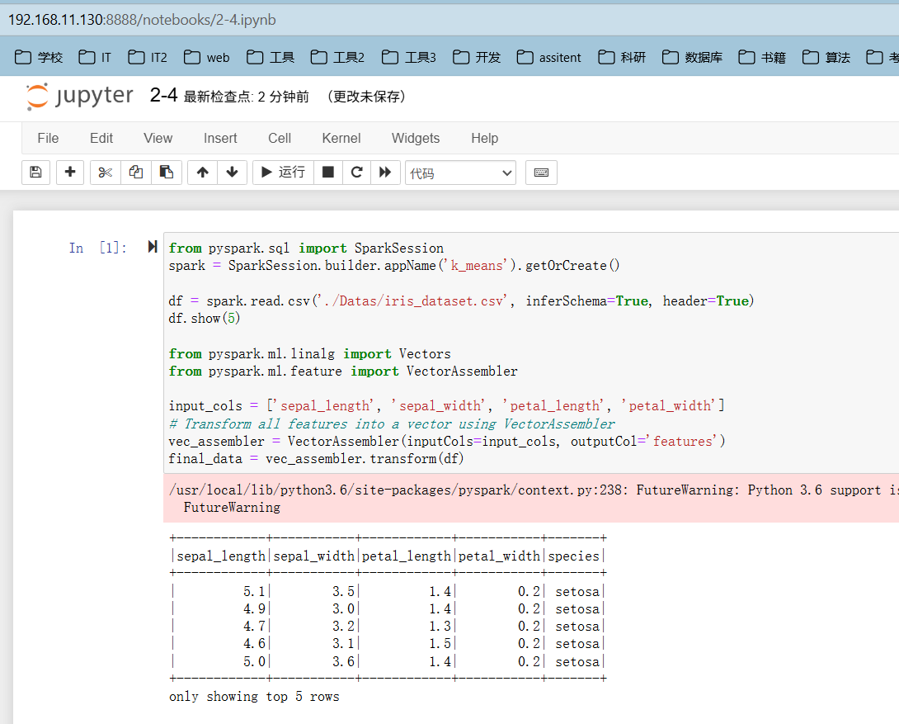
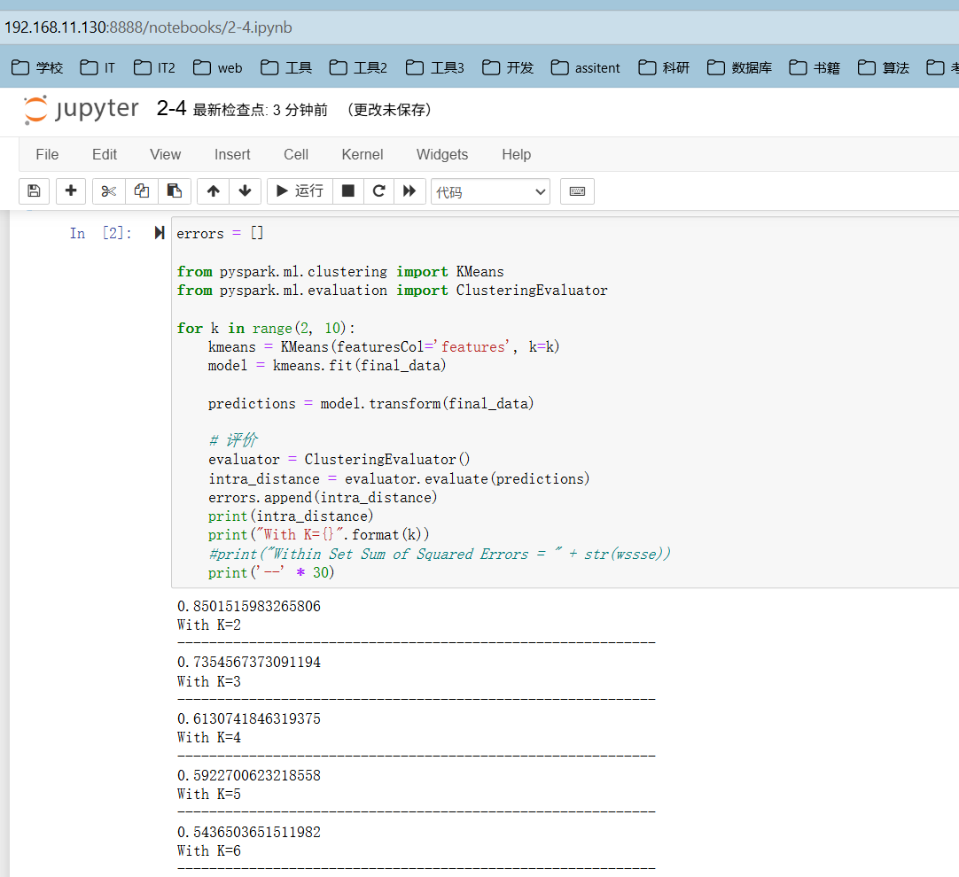
- Spark 推荐模型
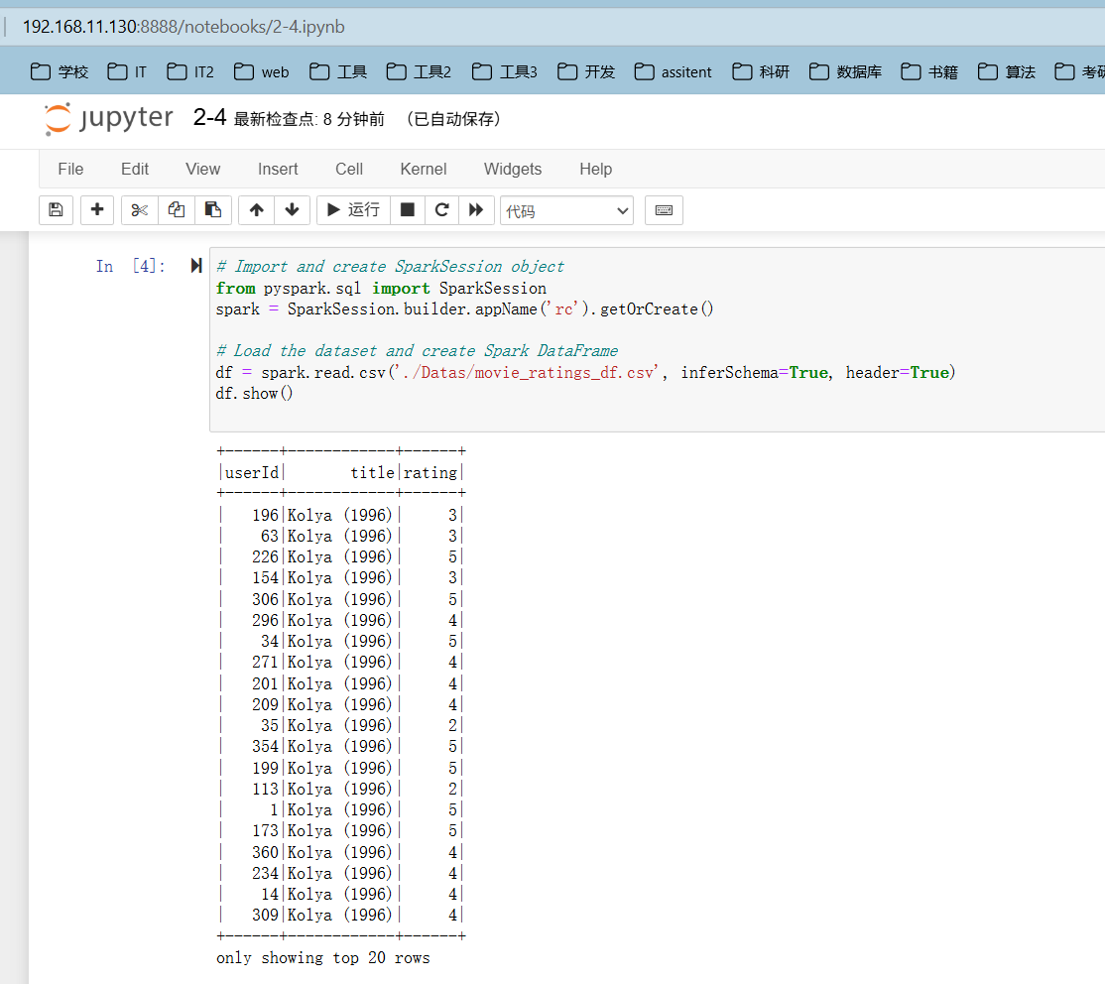
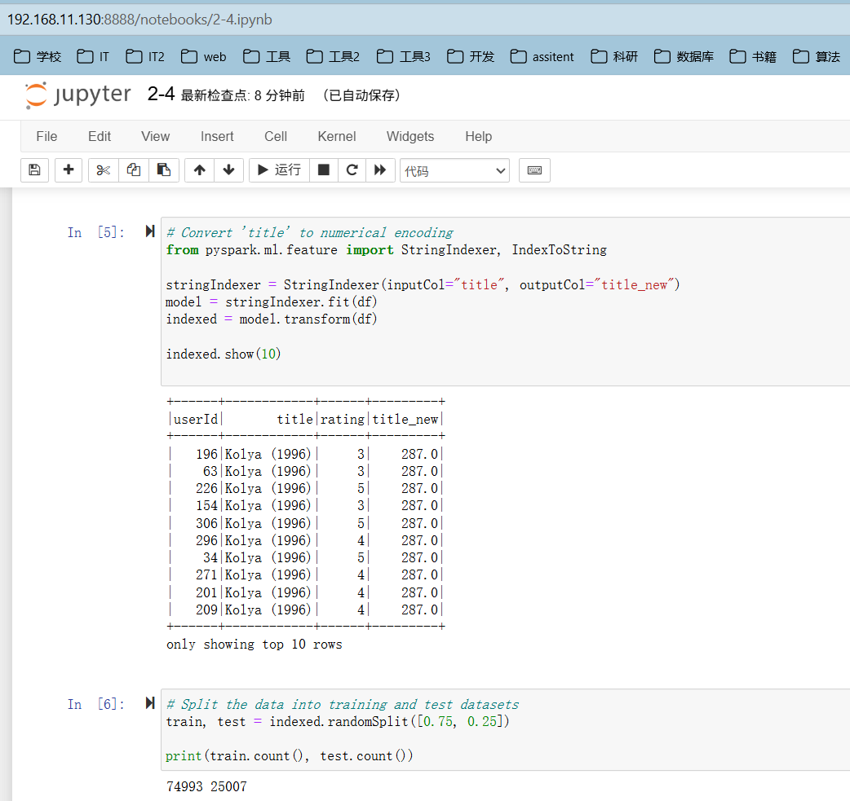
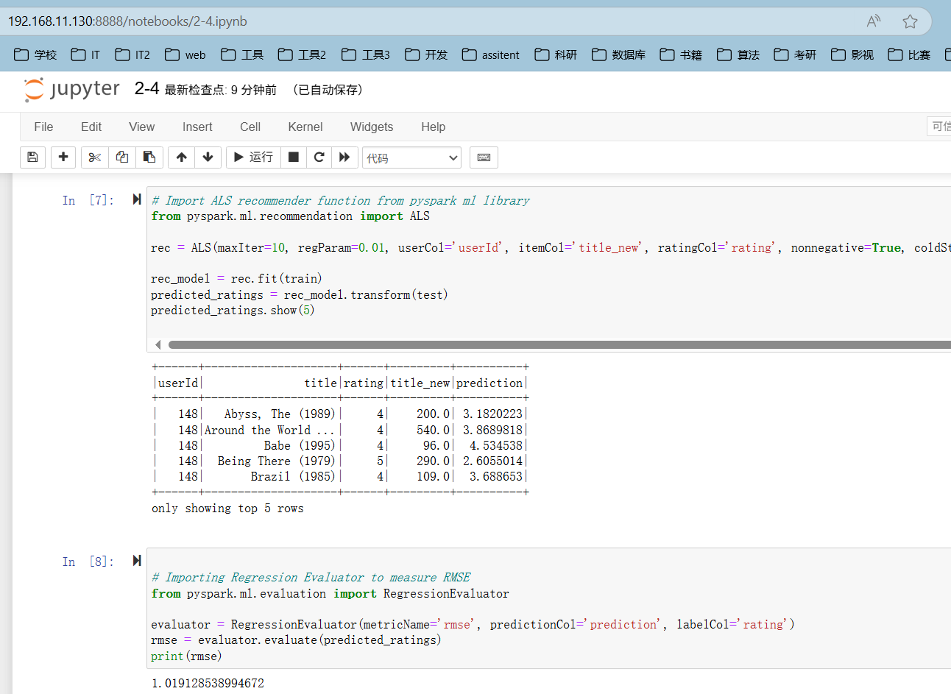

四、心得体会：(学习感悟、编程实验体验、课程的建议等)

果然，绝大多数的问题都是配置环境的问题，反而写代码没那么难搞，通过此次学习，我深刻体会到可视化界面的必要性和进步性，学会了使用Spark机器学习框架，非常nice !

任课教师：刘迎迎 2025年5月 6日

